Thema “Waar is…?”

De kat: is een huisdier dat kan miauwen en spinnen. Katten jagen op muizen en vogeltjes.

Miauwen: is het geluid dat een kat maakt. Als hij iets wil zeggen maakt hij een geluid dat klinkt als miauw.

De kater: is een mannetjeskat.

De poes: is een (vrouwtjes)kat.

De kitten: is een babykat.

Spinnen: is een zacht brommend geluid dat katten maken als ze tevreden zijn.
de kater
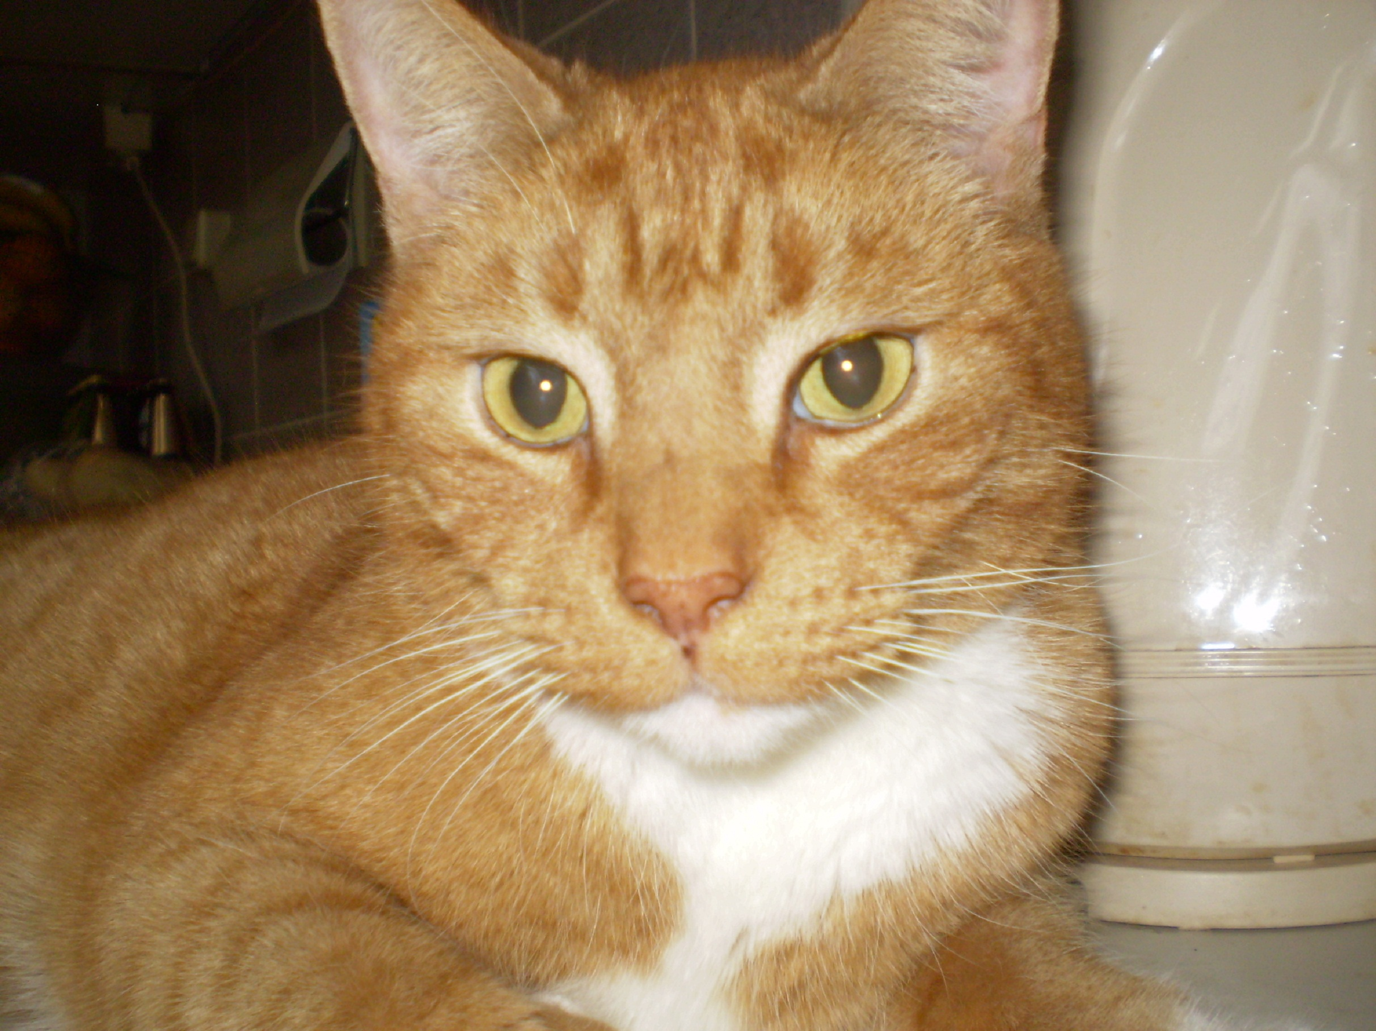
spinnen
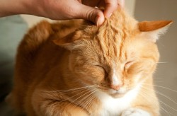
de kitten
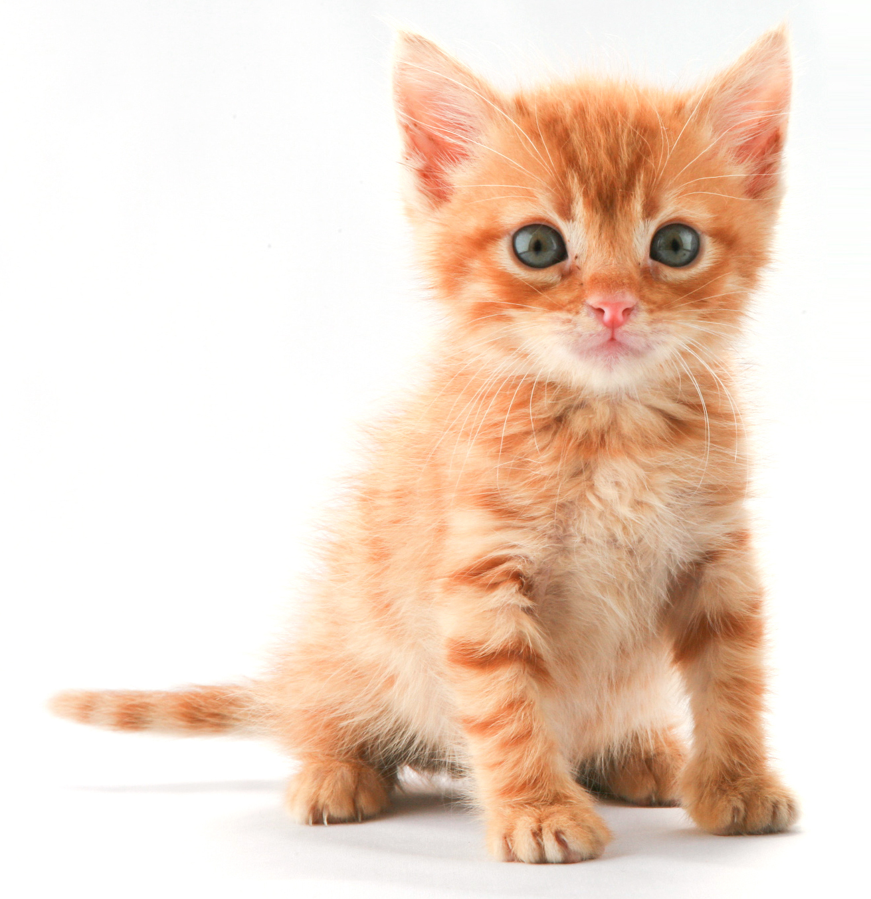
De kat
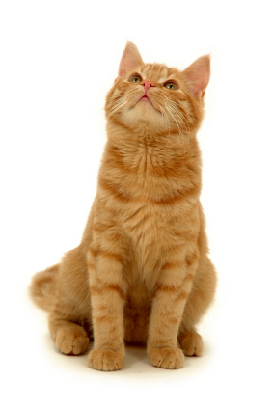
de poes
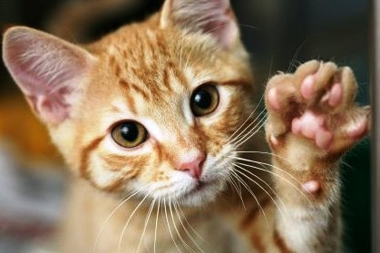
miauwen
